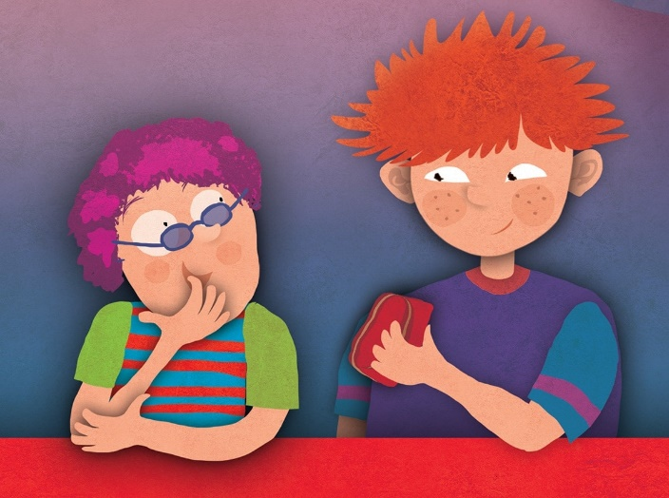
ÓRAVÁZLAT

Fecske Csaba: Az új osztálytárs (Szitakötő 61. szám / 48.oldal
Tantárgy: Hit és erkölcstan
Évfolyam: 1.

- Ismerkedés a szöveggel - tanítói bemutatás

- Kérdések segítségével a hallottak felidézése:
- Ki érkezett az osztályba?
- Mit meséltek róla?
- Miért nem barátkoztak vele a gyerekek?
- Hogyan derült ki róla, hogy becsületes?

- Hiányos mondatok befejezése:
Az új kisfiúról azt beszélték, hogy……………
Senki se ……………………………………………
Kiderült, hogy…………………………………

4. Dramatikus játék csoportban:
- Megérkezik az új fiú.
- A gyerekek mindenfélét beszélnek róla.
- A próbatétel

